Отчет о выполнении первого этапа индивидуального проекта

Дисциплина: операционные системы

Лобанова Полина Иннокентьевна

Содержание

# 1 Выполнение первого этапа

1. Скачаем исполняемый файл hugo.

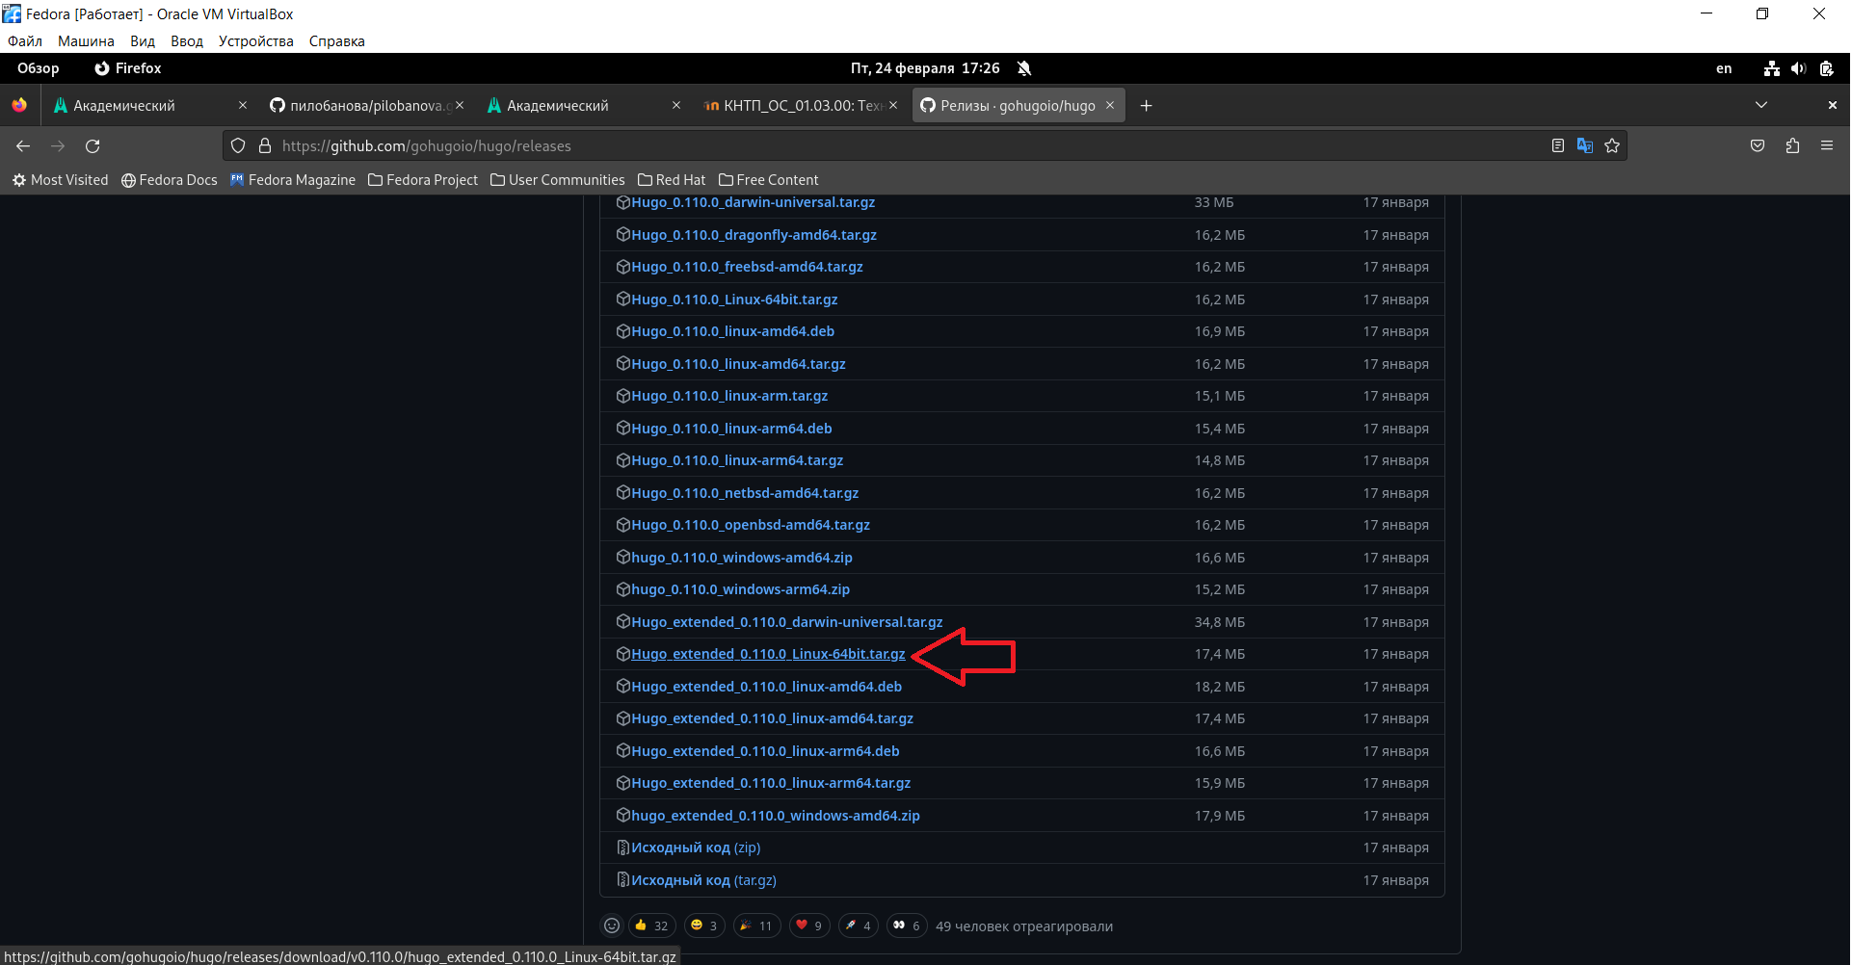

*Скачивание hugo.*

1. Разархивируем его и перенесем в каталог bin.

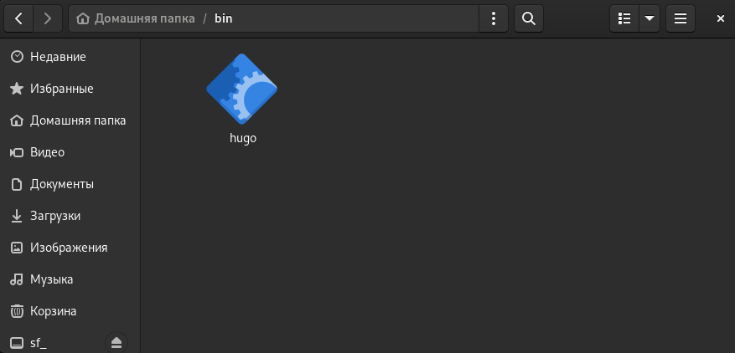

*Файл hugo в каталоге bin.*

1. Перейдем на github и создадим новый репозиторий с названием “ippi”, используя данный шаблон.

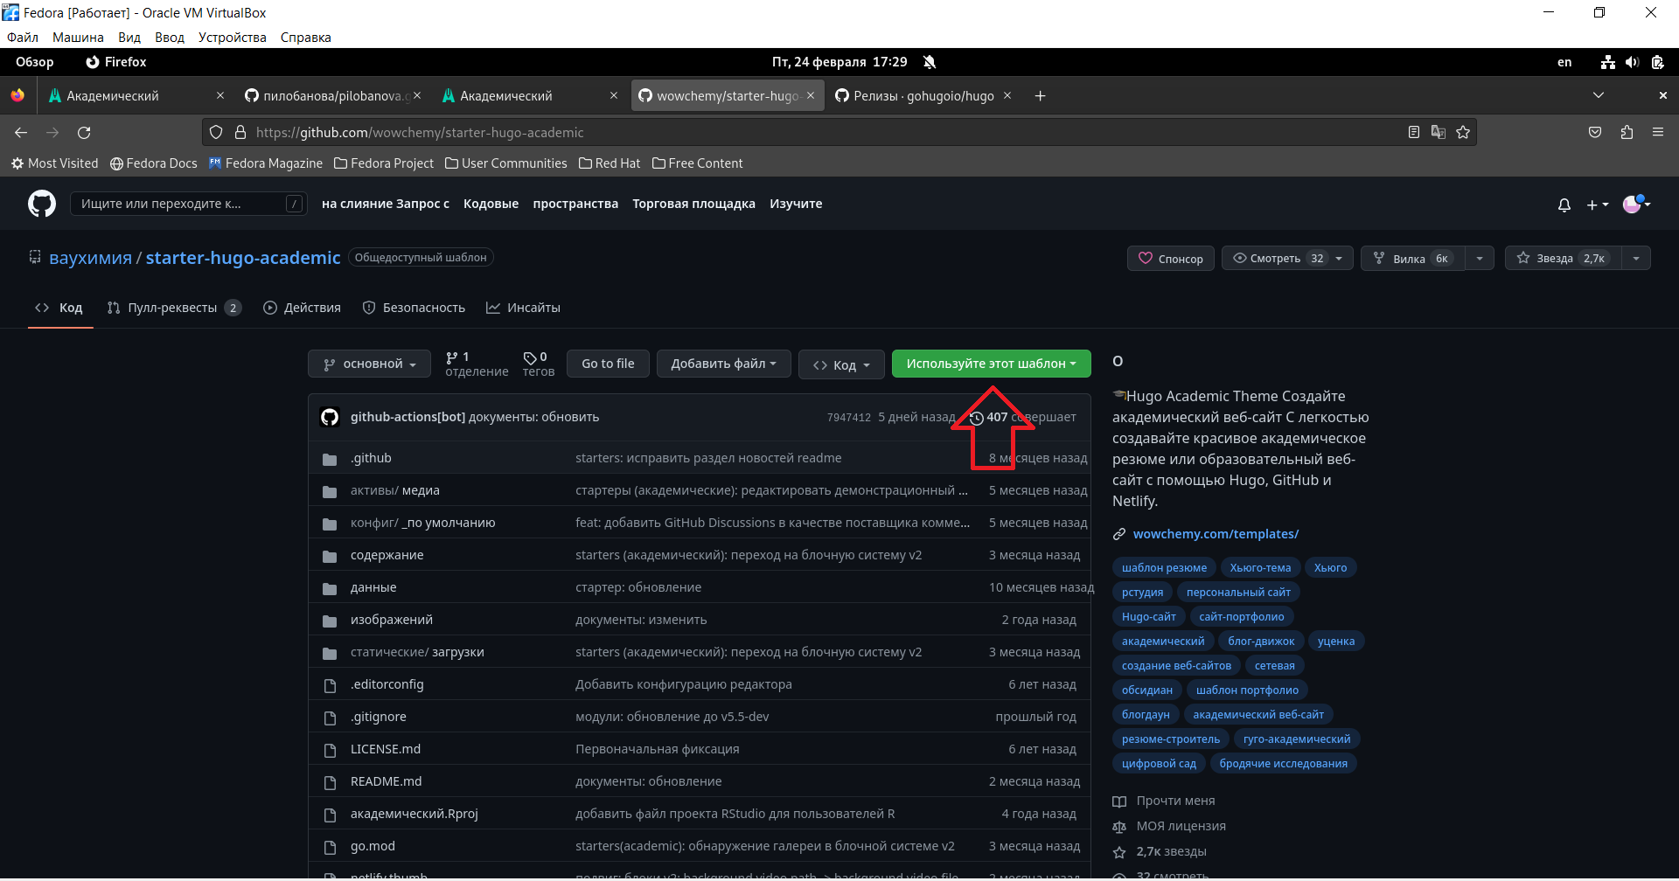

*Репозиторий, используемый, как шаблон.*

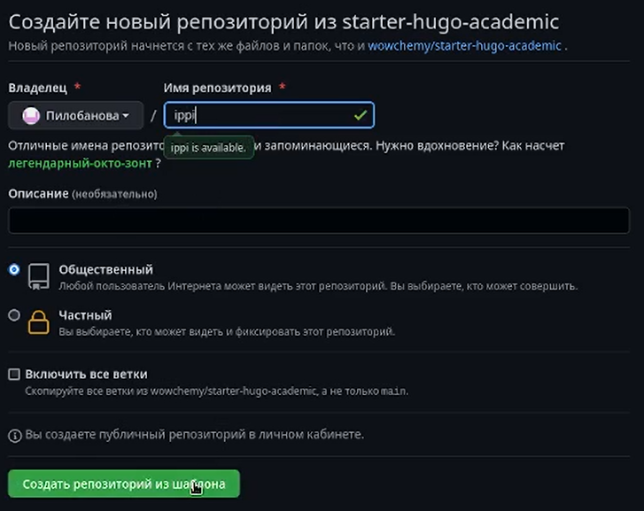

*Создание моего репозитория.*

1. Перейдя в терминал, скопируем репозиторий в каталог work.

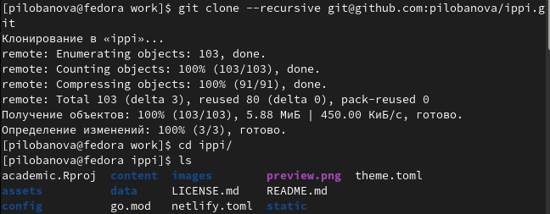

*Клонирование репозитория.*

1. Далее введем команду “~/bin/hugo”.

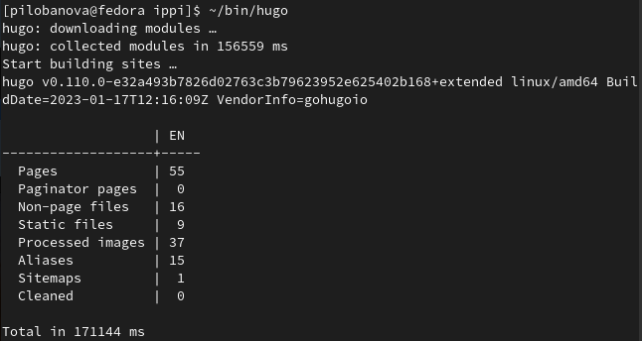

*Команда “~/bin/hugo”.*

1. У нас появились необходимые файлы, но нам нужно удалить один файл “public”.

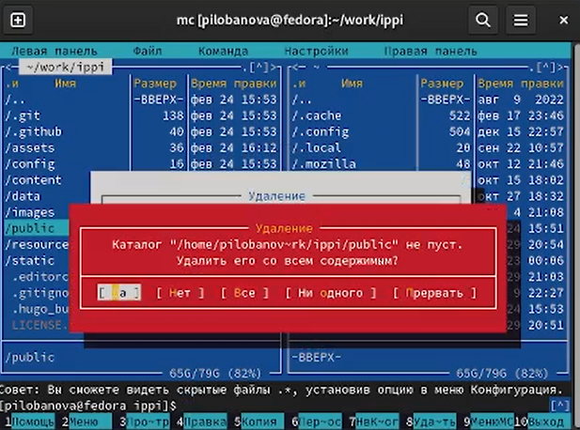

*Удаление файла public.*

1. Далее введем команду “~/bin/hugo server”.

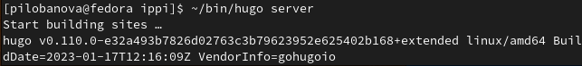

*Команда “~/bin/hugo server”.*

1. На экране появится адрес ссылки, по которой нам нужно перейти. Тогда мы увидим наш сайт.

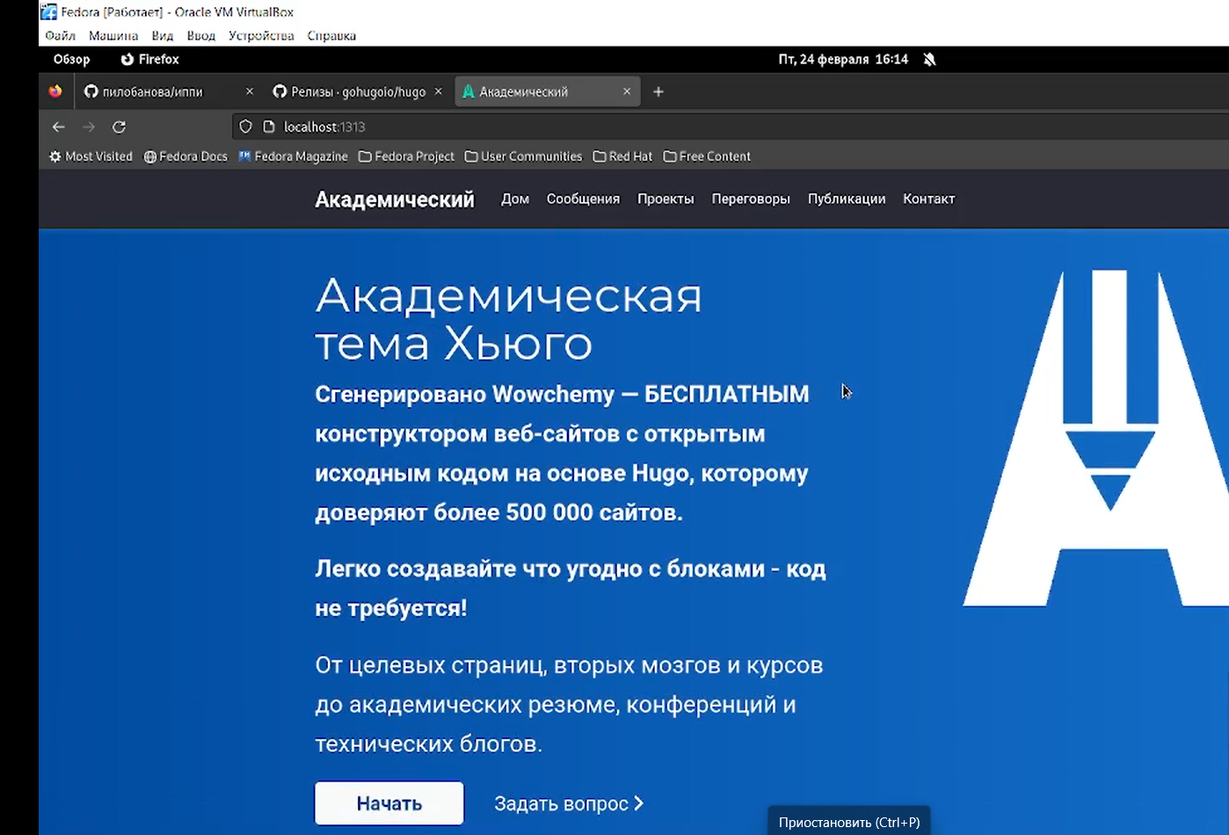

*Сайт.*

1. На сайте есть область синего цвета. Для того, чтобы ее удалить нам необходимо отредактировать файл ~/work/ippi/content/_index.md.

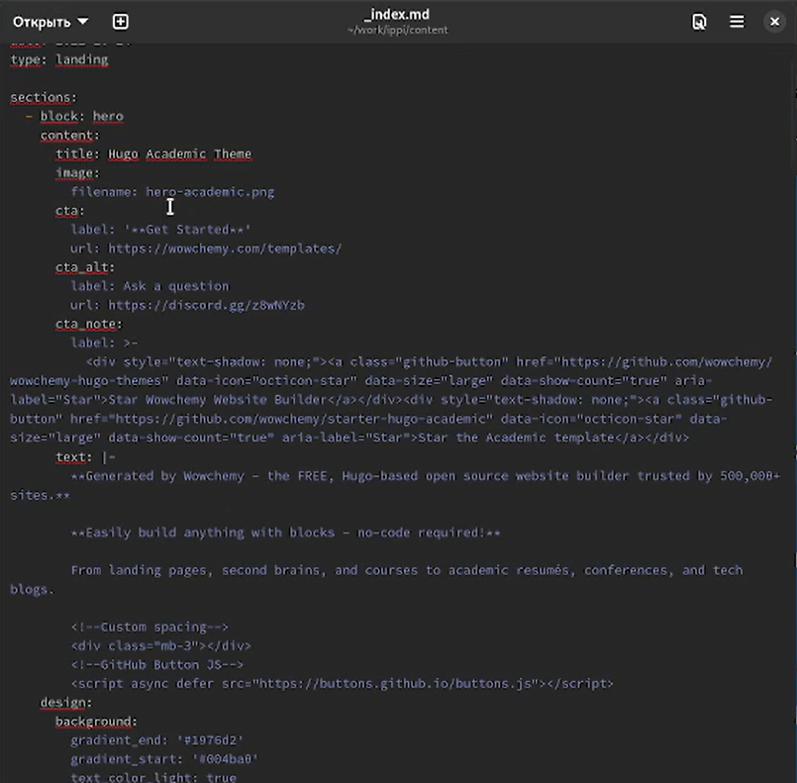

*Исходный текст файла.*

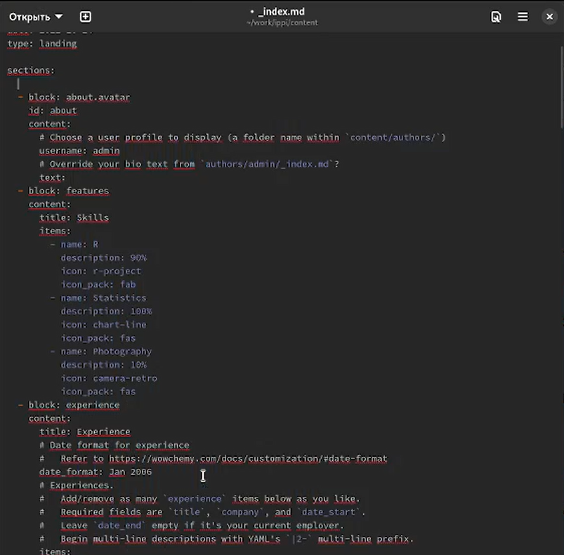

*Отредактированный текст файла.*

1. Далее создадим новый репозиторий с названием “pilobanova.github.io”.

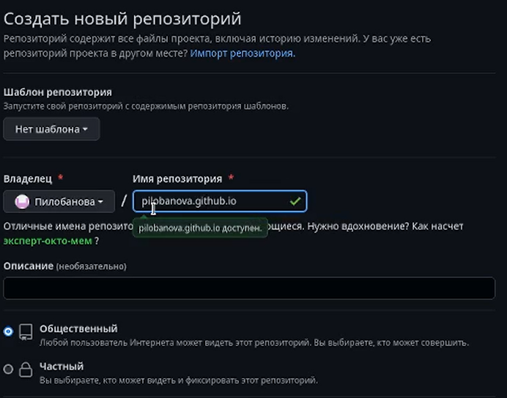

*Создание нового репозитория.*

1. Клонируем новый репозиторий в каталог work (рядом с ippi).

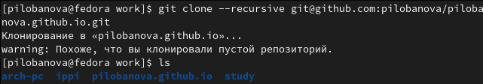

*Клонирование репозитория.*

1. Переходим в новый каталог и вводим команду для создания ветки.

Создание ветки.

*Создание ветки.*

1. Создаем пустой файл.

Создание файла.

*Создание файла.*

1. Загружаем все это на github.

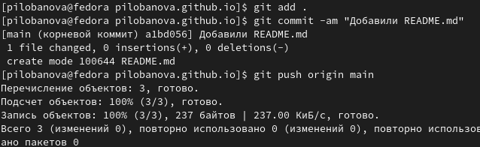

*Загрузка на github.*

1. Далее создаем каталог ~/work/ippi/public и привязываем к нему наш новый репозиторий.

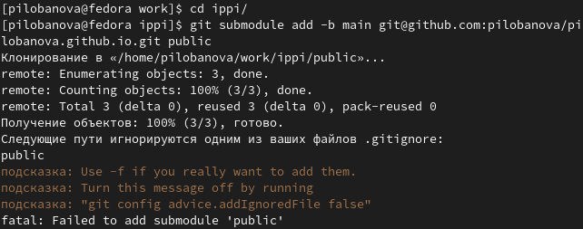

*Каталог public.*

1. Нам выдаем ошибку и для того, чтобы ее исправить нам нужно отредактировать файл “.gitignore”.

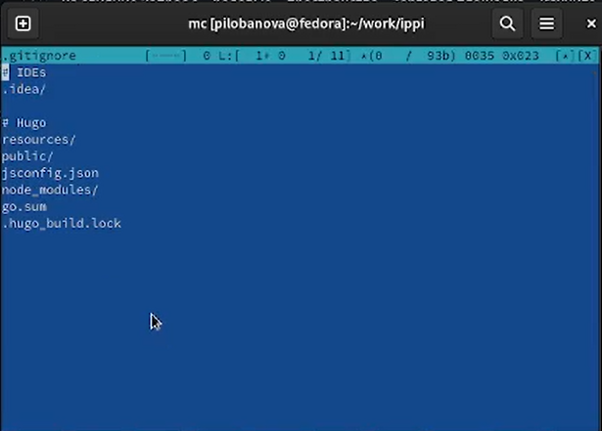

*Исходный текст файла.*

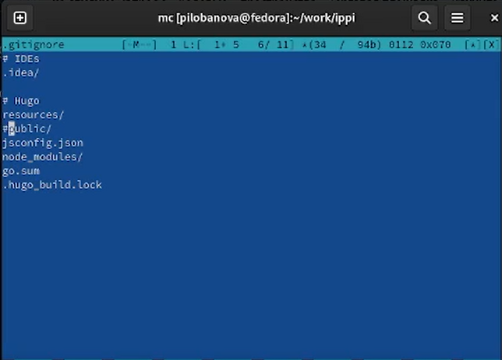

*Отредактированный текст файла.*

1. Далее нужно повторить команду, указанную в пункте 15.

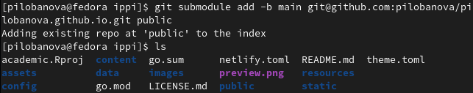

*Привязываение репозитория.*

1. Введем команду “~/bin/hugo”. У нас появятся необходимые файлы теперь в каталоге public.

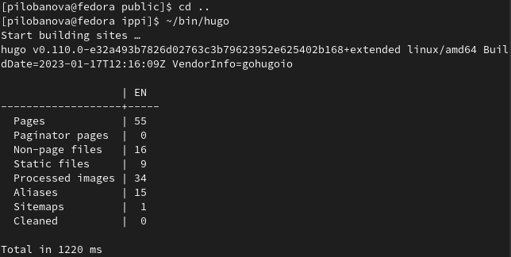

*Создание необходимых файлов.*

1. Загрузим все новые файлы на github.

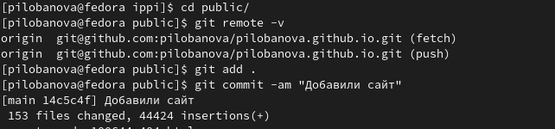

*Загрузка на github.*

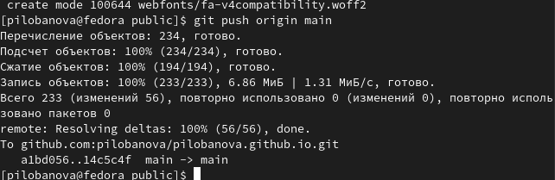

*Загрузка на github.*

1. Проверим все ли сделано правильно.

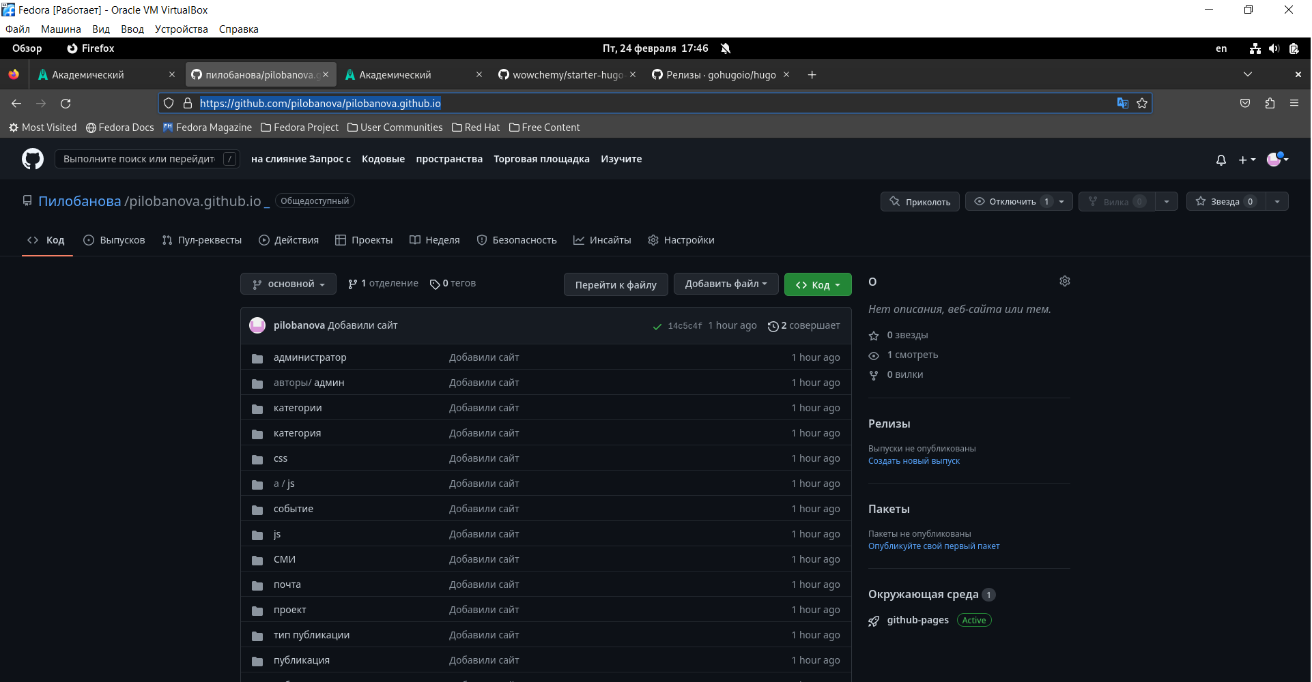

*Верно отредактированный репозиторий.*

1. Проверим открывается ли наш сайт через github.

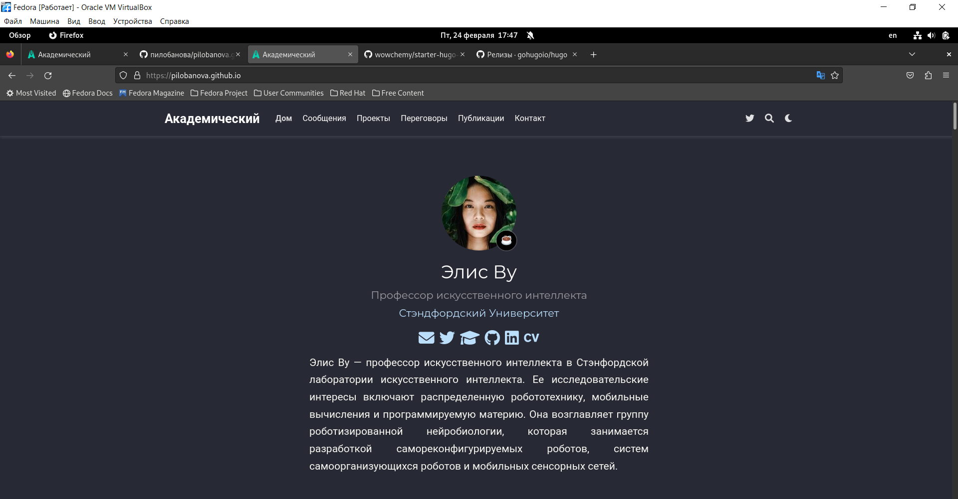

*Наш сайт.*

# 2 Вывод

Я создала исходный сайт, который в дальнейшем буду редактировать, и сделала так, что его можно просмотреть с разных устройств, используя github.